



**KERJA PRAKTIK – IF184801**

**RANCANG ANTARMUKA APLIKASI MOBILE GARDA PANGAN BERBASIS ANDROID**

GARDA PANGAN

Wisma Mukti, Jl. Klampis Anom III F-22, Sukolilo, Surabaya

Periode: 6 Januari - 24 Februari 2020

Oleh:

Yemima Sutanto 05111740000049

Elkana Hans Widersen 05111740000127

Pembimbing Departemen

Ahmad Saikhu, S.Si., M.T.

Pembimbing Lapangan

Eva Bachtiar

DEPARTEMEN TEKNIK INFORMATIKA

Fakultas Teknologi Elektro dan Informatika Cerdas

Institut Teknologi Sepuluh Nopember

Surabaya 2020

*[Halaman ini sengaja dikosongkan]*



**KERJA PRAKTIK – IF184801**

Oleh:

Yemima Sutanto 05111740000049

Elkana Hans Widersen 05111740000127

Pembimbing Departemen

Ahmad Saikhu, S.Si., M.T.

Pembimbing Lapangan

Eva Bachtiar

DEPARTEMEN TEKNIK INFORMATIKA

Fakultas Teknologi Elektro dan Informatika Cerdas

Institut Teknologi Sepuluh Nopember

Surabaya 2020

**RANCANG ANTARMUKA APLIKASI MOBILE GARDA PANGAN BERBASIS ANDROID**

GARDA PANGAN

Wisma Mukti, Jl. Klampis Anom III F-22, Sukolilo, Surabaya

Periode: 6 Januari - 24 Februari 2020

*[Halaman ini sengaja dikosongkan]*

# LEMBAR PENGESAHAN

**KERJA PRAKTIK**

**Rancang Antarmuka Aplikasi Mobile Garda Pangan Berbasis Android**

Oleh:

Yemima Sutanto Elkana Hans Widersen

05111740000049

05111740000127

Disetujui oleh Pembimbing Kerja Praktik:

1. Ahmad Saikhu, S.Si., M.T. NIP 197107182006041001

.........................

(Pembimbing Departemen)

2. Eva Bachtiar .........................

(Pembimbing Lapangan)

**SURABAYA MARET, 2020**

*[Halaman ini sengaja dikosongkan]*

**Rancang Antarmuka Aplikasi Mobile Garda Pangan Berbasis Android**

Nama Mahasiswa : Yemima Sutanto

### NRP 05111740000049

### Nama Mahasiswa : Elkana Hans Widersen

### NRP 05111740000127

Departemen : Teknik Informatika-ITS Pembimbing Departemen : Ahmad Saikhu, S.Si., M.T. Pembimbing Lapangan : Eva Bachtiar

# ABSTRAK

*Garda Pangan merupakan sebuah food bank yang bertujuan menjadi pusat koordinasi makanan surplus dan berpotensi terbuang, untuk disalurkan kepada masyarakat pra-sejahtera.* *Salah satu produk yang sedang dikerjakan ketika kami melakukan Kerja Praktik adalah rancang antarmuka aplikasi Garda Pangan, yaitu aplikasi mobile berbasis android yang mempermudah proses pengambilan dan pendistribusian makanan. Pengguna utama aplikasi ini adalah Food Heroes atau relawan Garda Pangan yang melakukan pengambilan dan pendistribusian makanan dari Mitra Garda Pangan kepada masyarakat yang membutuhkan.*

*Sebelumnya, aplikasi ini pernah dibuat, tetapi tidak membuahkan hasil yang baik. Oleh karena itu kami diminta untuk membuat desain antarmuka aplikasi ini lebih lanjut dengan menambahkan beberapa pengembangan fitur yang dirancang ulang.*

***Kata Kunci : Food Heroes, Garda Pangan, Android, Food Resque***

*[Halaman ini sengaja dikosongkan]*

# KATA PENGANTAR

Puji syukur penulis panjatkan kepada Tuhan Yang Maha Esa, atas penyertaan dan karunia-Nya sehingga penulis dapat menyelesaikan salah satu kewajiban penulis sebagai mahasiswa Departemen Informatika ITS yaitu Kerja Praktik yang berjudul: Perancangan Antarmuka Aplikasi Mobile Garda Pangan Berbasis Android.

Penulis menyadari bahwa masih banyak kekurangan baik dalam melaksanakan kerja praktik maupun penyusunan buku laporan kerja praktik ini. Namun penulis berharap buku laporan ini dapat menambah wawasan pembaca dan dapat menjadi sumber referensi.

Melalui buku laporan ini penulis juga ingin menyampaikan rasa terima kasih kepada orang-orang yang telah membantu menyusun laporan kerja praktik baik secara langsung maupun tidak langsung, antara lain:

* 1. Kedua orang tua penulis.
  2. Bapak Ahmad Saikhu, S.Si., M.T., selaku dosen pembimbing kerja praktik selama kerja praktik berlangsung.
  3. Bapak Ary Mazharuddin Shiddiqi, S.Kom., M.Comp.Sc., Ph.D, selaku koordinator kerja praktik.
  4. Ibu Eva Bachtiar selaku pembimbing lapangan selama kerja praktik berlangsung.

Surabaya, 14 Maret 2020

Penulis

*[Halaman ini sengaja dikosongkan]*

# DAFTAR ISI

LEMBAR PENGESAHAN v

ABSTRAK vii

KATA PENGANTAR ix

DAFTAR ISI xi

DAFTAR GAMBAR xv

## BAB I

## PENDAHULUAN 1

Latar Belakang 1

Tujuan 1

Manfaat 2

Rumusan Masalah 2

Lokasi dan Waktu Kerja Praktik 2

Metodologi Kerja Praktik 2

Perumusan Masalah 2

Studi Literatur 3

Analisis dan Perancangan Antarmuka 3

Implementasi Antarmuka 3

Pengujian dan Evaluasi 3

Kesimpulan dan Saran 3

Sistematika Laporan 4

Bab I Pendahuluan 4

Bab II Profil Perusahaan………………………………..4

Bab III Tinjauan Pustaka ………………………………4

Bab IV Analisis dan Perancangan Antarmuka 4

Bab V Implementasi Antarmuka 4

Bab VI Pengujian dan Evaluasi 4

Bab VII Kesimpulan dan Saran 4

## BAB II

## PROFIL PERUSAHAAN 5

### Profil Garda Pangan 5

### Sejarah Garda Pangan 5

## BAB III

## TINJAUAN PUSTAKA 7

### Pemrograman Mobile 7

### Java 7

### XML 8

### Adobe XD 8

## BAB IV

## ANALISIS DAN PERANCANGAN SISTEM 9

### Analisis Workflow 9

### Mobile App Map 10

### **BAB V**

## IMPLEMENTASI ANTARMUKA 48

### Implementasi Fitur Umum 48

### Login 48

### Daftar 50

### Profile 50

### Badges 50

### SOP 53

### Donasi Makanan 53

### Donasi Individu 54

### Donasi Restoran 54

### Donasi Event 55

### Donasi Tunai 55

### Usul Penerima 55

### Chatroom 55

### Implementasi Fitur *Food Heroes Bronze* 56

### Homepage 56

### Event 75

### Implementasi Fitur *Food Heroes Gold* 91

### Homepage 91

### Event 95

### Event Report 95

### Request Penjemputan 95

## BAB VI

## PENGUJIAN DAN EVALUASI 105

### Tujuan Pengujian 105

### Kriteria Pengujian 105

### Skenario Pengujian 106

### Evaluasi Pengujian 108

## BAB VII

## KESIMPULAN DAN SARAN 110

### Kesimpulan 110

### Saran 110

## DAFTAR PUSTAKA 112

## BIODATA PENULIS I 114

## BIODATA PENULIS II 114

*[Halaman ini sengaja dikosongkan]*

# DAFTAR GAMBAR

Gambar 4.2.1. Site Map Login Bronze 92

Gambar 4.2.2. Site Map Login Gold 92

Gambar 5.1.1. Login Food Heroes 92

Gambar 5.1.2.1. Daftar 92

Gambar 5.1.2.2. Daftar Lanjut 93

Gambar 5.1.3.1. Profile 93

Gambar 5.1.3.2. Edit Profile 94

Gambar 5.1.4. Badges 94

Gambar 5.1.5. SOP 95

Gambar 5.1.6. Donasi Makanan 96

Gambar 5.1.6.1. Donasi Individu 97

Gambar 5.1.6.2.1. Donasi Restoran 97

Gambar 5.1.6.3. Donasi Event 98

Gambar 5.1.7. Donasi Tunai 99

Gambar 5.1.7.1.1. Transfer Bank 99

Gambar 5.1.7.1.2. Transfer Bank Form 100

### Gambar 5.1.7.2.1 Online Payment 101

### Gambar 5.1.7.2.2. Online Payment Form 101

### Gambar 5.1.8. Usul Penerima 102

### Gambar 5.1.9. Chatroom 103

### Gambar 5.2.1. Homepage FH Bronze 103

### Gambar 5.2.2.1. Event FH Bronze 103

### Gambar 5.2.2.2. Event FH Bronze (Alur Normal) 100

### Gambar 5.2.2.3. Event FH Bronze (Alur Alternatif) 100

### Gambar 5.3.1. Homepage FH Gold 100

### Gambar 5.3.2.1. Event FH Gold 100

### Gambar 5.3.2.2. Event FH Gold (Alur Normal) 100

### Gambar 5.3.2.3. Event FH Gold (Alur Alternatif) 100

### Gambar 5.3.2.3. Event FH Gold (Alur Alternatif) 100

### Gambar 5.3.2.3. Event FH Gold (Alur Alternatif) 100

*[Halaman ini sengaja dikosongkan]*

# BAB I PENDAHULUAN

* 1. **Latar Belakang**

Saat ini era digital makin berkembang. Semua layanan dapat disajikan secara mobile dengan adanya teknologi yang dapat dimanfaatkan untuk mempermudah manusia dalam melakukan layanan tersebut. Sebelumnya, garda pangan masih menggunakan *messenger* untuk berkoordinasi dalam setiap pelaksanaan kegiatannya*.* Sarana ini belum cukup praktis sehingga tidak dapat menutupi semua permasalahan yang dihadapi, seperti relawan yang menghilang, masalah pendataan dan lain sebagainya. Dengan aplikasi *mobile*, *business logic* garda pangan dapat diterapkan secara konsisten dalam setiap penggunaannya. Selain itu, aplikasi *mobile* dapat melibatkan database untuk setiap keperluan *data record* seperti data relawan dan datakegiatannya.

Garda Pangan merupakan sebuah *food bank* yang bertujuan menjadi pusat koordinasi makanan surplus dan berpotensi terbuang, untuk disalurkan kepada masyarakat pra-sejahtera. Semua permasalahan dapat diubah menjadi lebih *mobile* atau aktif walaupun berpindah tempat. Salah satu permasalahan yang dihadapi ialah belum adanya sarana yang efektif untuk koordinasi antar relawan. Pada saat KP, kami diberi kesempatan untuk menyelesaikan permasalahan tersebut.

* 1. **Tujuan**

` Tujuan kerja praktik ini adalah menyelesaikan kewajiban nilai kerja praktik dan membantu perusahaan untuk mempermudah pendistribusian makanan berlebih dalam wujud aplikasi mobile berbasis *Android*.

* 1. **Manfaat**

Manfaat yang diperoleh dengan adanya aplikasi mobile ini antara lain adalah mempermudah *Food Heroes* (relawan Garda Pangan) dalam pendistribusian makanan dari mitra supaya lebih teratur, karena sebelumnya masih manual, yaitu melalui aplikasi chat *Whatsapp.*

* 1. **Rumusan Masalah**

Rumusan masalah dari kerja praktik ini adalah sebagai berikut:

* + 1. Bagaimana membuat antarmuka aplikasi berbasis mobile mengenai pendistribusian makanan?
    2. Bagaimana cara membedakan *Food Heroes* Biasa dan *Food Heroes Gold*?
  1. **Lokasi dan Waktu Kerja Praktik**

Kerja praktik dimulai pada tanggal 6 Januari 2020 hingga 24 Februari 2020 dan dilakukan secara remote working. Untuk monitoring terhadap Penanggung jawab lapangan, dilakukan rapat setiap 2 minggu di Kantor Garda Pangan yang berada di Wisma Mukti, Jl. Klampis Anom III F-22, Sukolilo, Surabaya.

* 1. **Metodologi Kerja Praktik**

Metodologi dalam pembuatan buku kerja praktik meliputi :

* + 1. **Perumusan Masalah**

Untuk mengetahui antarmuka seperti apa yang diinginkan untuk sebuah aplikasi mobile. Sebelum memulai Kerja Praktik, kami bertemu dengan *Founder* Garda Pangan untuk membahas rincian aplikasi *mobile* yang akan dibangun. Pada saat rapat, kami dijelaskan tentang kegiatan apa saja yang dilakukan oleh Garda Pangan. Setelah dijelaskan, kami merumuskan fitur-fitur apa saja yang akan diterapkan pada aplikasi *mobile* yang akan dibuat.

* + 1. **Studi Literatur**

Setelah mendapat gambaran bagaimana sistem tersebut berjalan, kami diberi waktu untuk memikirkan rancangan antarmuka berdasarkan *user journey* yang telah ditentukan.

* + 1. **Analisis dan Perancangan Antarmuka**

Setelah mempertimbangkan beberapa hal, kami memutuskan untuk menggunakan Adobe XD untuk desain antarmuka, sedangkan untuk *front-end* kami menggunakan *Android Studio* untuk implementasi desain yang telah kami buat.

* + 1. **Implementasi Antarmuka**

Implementasi merupakan realisasi dari tahap perancangan. Pada tahap ini kami membuat antarmuka aplikasi yang dirancang dari awal.

* + 1. **Pengujian dan Evaluasi**

Setelah antarmuka aplikasi yang telah direncanakan telah jadi, perlu adanya evaluasi untuk menguji apakah sudah sesuai dengan harapan *Founder*. Jika masih belum sesuai atau perlu menambah fitur, rapat akan dilakukan lagi untuk memfloorkan fitur - fitur apa saja yang perlu diperbaiki atau ditambah.

* + 1. **Kesimpulan dan Saran**

Pengujian yang dilakukan ini telah memenuhi syarat yang diinginkan, dan berjalan dengan baik dan lancar.

* 1. **Sistematika Laporan**
     1. **Bab I Pendahuluan**

Bab ini berisi latar belakang, tujuan, manfaat, rumusan masalah, lokasi dan waktu kerja praktik, metodologi, dan sistematika laporan.

* + 1. **Bab II Profil Perusahaan**

Bab ini berisi gambaran umum Garda Pangan, mulai dari sejarah, tujuan, dan visi misi perusahaan.

* + 1. **Bab III Tinjauan Pustaka**

Bab ini berisi dasar teori dari teknologi yang digunakan menyelesaikan proyek kerja praktik.

* + 1. **Bab IV Analisis dan Perancangan Antarmuka**

Bab ini berisi mengenai tahap analisis antarmuka aplikasi dalam menyelesaikan proyek kerja praktik.

* + 1. **Bab V Implementasi Antarmuka**

Bab ini berisi uraian tahap - tahap yang dilakukan untuk proses implementasi antarmuka.

* + 1. **Bab VI Pengujian dan Evaluasi**

Bab ini berisi hasil uji coba dan evaluasi dari aplikasi yang telah dikembangkan selama pelaksanaan kerja praktik.

* + 1. **Bab VII Kesimpulan dan Saran**

Bab ini berisi kesimpulan dan saran yang didapat dari proses pelaksanaan kerja praktik.

**BAB II**

**PROFIL PERUSAHAAN**

* 1. **Profil Garda Pangan**

Garda Pangan merupakan sebuah *food bank* yang bertujuan menjadi pusat koordinasi makanan surplus dan berpotensi terbuang, untuk disalurkan kepada masyarakat pra-sejahtera.

* 1. **Sejarah Garda Pangan**

Garda Pangan bermula dari pengalaman salah seorang founder, Dedhy Trunoyudho yang berlatar belakang pengusaha katering pernikahan, yang seringkali menghadapi masalah pembuangan makanan tiap pekannya. Dari sudut pandang bisnis, membuang makanan menjadi pilihan ideal karena cepat, murah, dan praktis untuk dilakukan.

Kebiasaan tersebut dicermati oleh Indah Audivtia, istri Dedhy yang melihat pembuangan makanan ini sebagai hal yang menyesakkan dan mengganggu. Kegelisahan itulah yang akhirnya menggerakkan mereka berdua untuk melakukan sesuatu, yaitu mendonasikan makanan berlebih. Bersama Eva Bachtiar, seseorang yang juga mempunyai semangat yang sama untuk menyelesaikan isu pembuangan makanan, mereka bertiga menginisiasi gerakan food bank di Surabaya dengan nama Garda Pangan. [1]

*[Halaman ini sengaja dikosongkan]*

**BAB III**

**TINJAUAN PUSTAKA**

* 1. **Pemrograman Mobile**

Pemrograman *Mobile* adalah pemrograman yang ditujukan untuk pembuatan aplikasi di perangkat *mobile*. Pemrograman *mobile* yang kami gunakan berbasis *Android*.

*Android* adalah sistem operasi seluler yang didasarkan pada versi modifikasi dari kernel Linux dan perangkat lunak open source lainnya, yang dirancang terutama untuk perangkat seluler layar sentuh seperti smartphone dan tablet. Android dikembangkan oleh konsorsium pengembang yang dikenal sebagai Open Handset Alliance, dengan kontributor utama dan pemasar komersial adalah Google. [2]

* 1. **Java**

Java adalah bahasa pemrograman yang dapat dijalankan di berbagai komputer termasuk telepon genggam. Bahasa ini banyak mengadopsi sintaksis yang terdapat pada C dan C++ namun dengan sintaksis model objek yang lebih sederhana serta dukungan rutin-rutin aras bawah yang minimal. Java merupakan bahasa pemrograman yang bersifat umum/non-spesifik (*general purpose*), dan secara khusus dirancang untuk memanfaatkan dependensi implementasi seminimal mungkin. Karena fungsionalitasnya yang memungkinkan aplikasi java mampu berjalan di beberapa platform sistem operasi yang berbeda, java dikenal pula dengan slogannya, "Tulis sekali, jalankan di mana pun". Saat ini java merupakan bahasa pemrograman yang paling populer digunakan, dan secara luas dimanfaatkan dalam pengembangan berbagai jenis perangkat lunak aplikasi ataupun aplikasi. [3]

# XML

### XML (*Extensible Markup Language*) adalah [bahasa *markup*](https://id.wikipedia.org/wiki/Bahasa_markup) untuk keperluan [umum](https://id.wikipedia.org/wiki/Umum) yang disarankan oleh [W3C](https://id.wikipedia.org/wiki/W3C) untuk membuat dokumen markup keperluan pertukaran data antar [sistem](https://id.wikipedia.org/wiki/Sistem) yang beraneka ragam. XML merupakan kelanjutan dari [HTML](https://id.wikipedia.org/wiki/HTML) ([*HyperText Markup Language*](https://id.wikipedia.org/wiki/HyperText_Markup_Language)) yang merupakan bahasa standar untuk melacak [Internet](https://id.wikipedia.org/wiki/Internet). [4]

# Adobe XD

### Adobe XD adalah sebuah *software* yang digunakan untuk mendesain antarmuka dan menunjukkan *flow* dari aplikasi yang dibuat, terutama untuk ditujukan kepada *programmer front-end* sehingga desain yang telah dirancang dapat tersampaikan.

**BAB IV**

# ANALISIS DAN PERANCANGAN ANTARMUKA

* 1. **Analisis Workflow**

Berikut adalah langkah – langkah yang diperlukan pada pengerjaan antarmuka aplikasi Garda Pangan :

* + 1. **Wireframing**

Memahami alur atau wireframe aplikasi yang telah dibuat oleh tim desainer sebelum melakukan implementasi. Wireframe disini mencakup *flow* aplikasi itu sendiri, animasi yang akan dimunculkan saat melakukan interaksi, serta bagaimana *behavior* dari sebuah tombol akan muncul (contohnya ada button yang di klik akan memunculkan *dropdown*).

* + 1. **Features**

Setelah memahami wireframenya, yang dilakukan selanjutnya yaiut memahami fitur-fitur yang ada pada setiap wireframe.

* + 1. **Collecting Assets**

Mengumpulkan aset-aset berupa gambar, icon atau visual lainnya yang telah disediakan oleh tim desainer.

* 1. **Site Map**

**Gambar 4.2.1.** Site Map Login Bronze

**Gambar 4.2.1.** adalah

**Gambar 4.2.2.** Site Map Login Gold

**Gambar 4.2.2.** adalah

*[Halaman ini sengaja dikosongkan]*

**BAB V**

**IMPLEMENTASI**

**ANTARMUKA**

Bab ini membahas tentang implementasi dari antarmuka yang kami buat. Implementasi ini akan dibagi ke dalam 3 bagian, yaitu implementasi fitur umum, fitur *Food Heroes* Bronze dan fitur *Food Heroes Gold*.

* 1. **Implementasi Antarmuka Fitur Umum**

Implementasi pada bagian ini terdiri dari beberapa fitur umum yang ada di kedua jenis user (*Food Heroes Bronze* dan *Gold*), yaitu login, daftar, profile, badges, SOP, Donasi Makanan, Donasi Tunai, dan Usul Penerima.

* + 1. **Login**

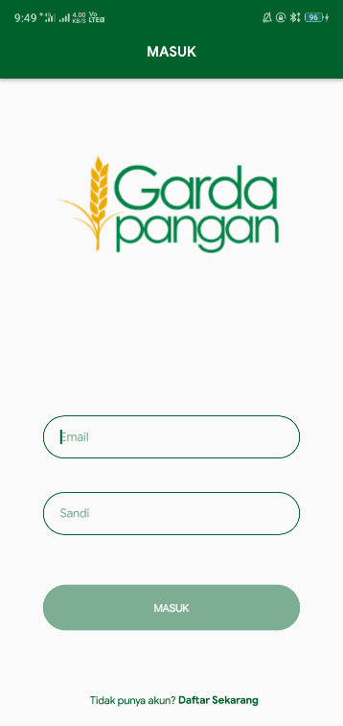

**Gambar 5.1.1.** Login User

**Gambar 5.1.1.** adalah laman pengguna untuk melakukan login ke dalam aplikasi, dengan memasukka*n email* dan sandi.

* + 1. **Daftar**

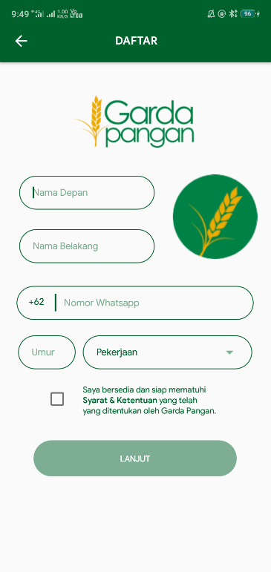**Gambar 5.1.2.1.** Daftar

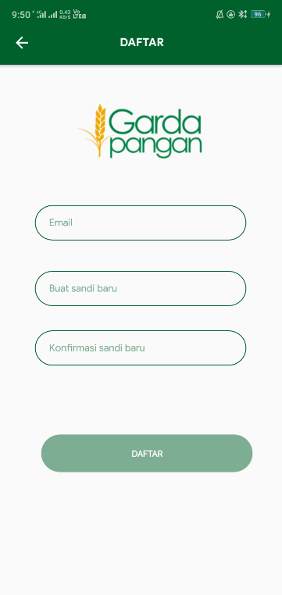

**Gambar 5.1.2.2.**

Daftar Lanjut

**Gambar 5.1.2.1.** adalah laman untuk pengguna yang ingin menjadi *Food Heroes*, dengan memasukkan nama lengkap, nomor whatsapp, umur dan memilih pekerjaan, dan **Gambar 5.1.2.2.** adalah laman lanjutan dari pendaftaran *Food Heroes* dengan memasukkan *email* dan *password*.

* + 1. **Profile**

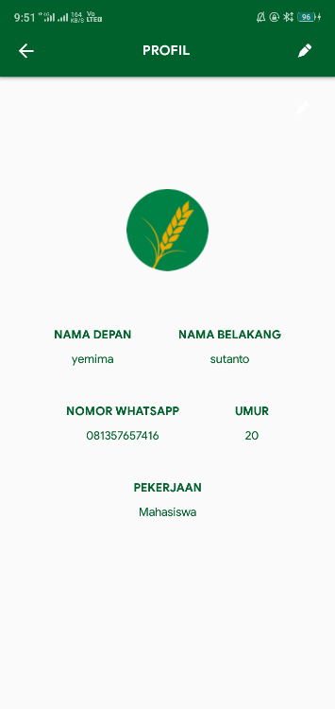**Gambar 5.1.3.1.** Profile**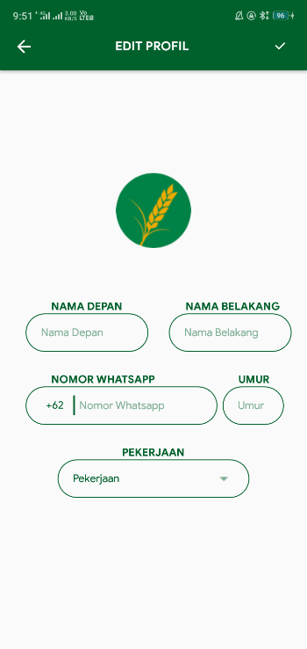Gambar 5.1.3.2.**

**Gambar 5.1.2.1.** adalah laman untuk pengguna yang ingin menjadi *Food Heroes*, dengan memasukkan nama lengkap, nomor whatsapp, umur dan memilih pekerjaan, dan **Gambar 5.1.2.2.** adalah laman lanjutan dari pendaftaran *Food Heroes* dengan memasukkan *email* dan *password*.

Edit Profile

* + 1. **Badges**

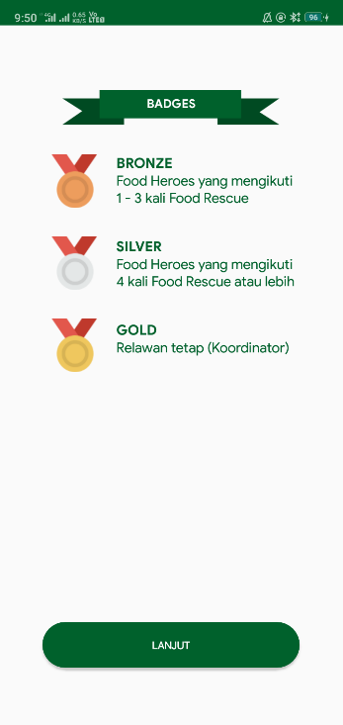**Gambar 5.1.4.1.**

Badges (a)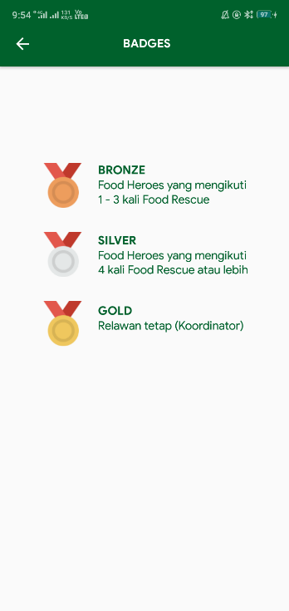

**Gambar 5.1.4.2.** Badges (b)

**Gambar 5.1.4.1.** adalah laman yang berisi info *badges* (status *Food Heroes*) yang dapat dijumpai di halaman setelah daftar *Food Heroes* baru. **Gambar 5.1.4.2.** adalah laman yang berisi info *badges* juga, laman ini dapat dijumpai di *navbar* homepage menu profil.

* + 1. **SOP**

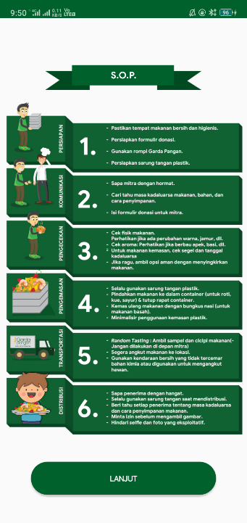 **Gambar 5.1.5.1.** SOP 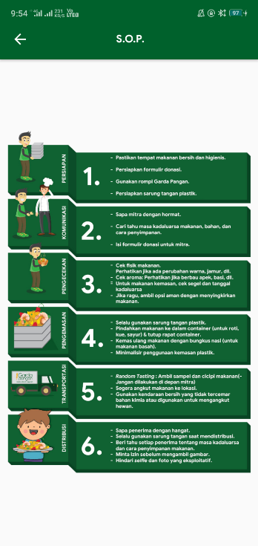**Gambar 5.1.5.2.** SOP (b

**Gambar 5.1.5.1.** adalah laman yang berisi info SOP(*Standard Operating Procedure*) yang dapat dijumpai di halaman setelah daftar *Food Heroes* baru. **Gambar 5.1.5.2.** adalah laman yang berisi info SOP juga, laman ini dapat dijumpai di *navbar* homepage menu profil.

* + 1. **Donasi Makanan**

**Gambar 5.1.6.** Donasi Makanan

**Gambar 5.1.6.** adalah laman yang berisi menu donasi makanan, dimana jenis donasi makanan ada 3 jenis, yaitu donasi individu, donasi restoran, donasi event.

* + - 1. **Donasi Individu**

**Gambar 5.1.6.1.** Donasi Individu

**Gambar 5.1.6.1.** adalah laman yang memuat form untuk melakukan donasi individu.

* + - 1. **Donasi Restoran**

**Gambar 5.1.6.2.1.**

Donasi Restoran

**Gambar 5.1.6.2.** adalah laman yang memuat form untuk melakukan donasi restoran. **Gambar 5.1.8.2.** adalah drop down dari isian Jenis Donasi pada form donasi restoran.

**Gambar 5.1.6.2.2.**

Drop Down Donasi Restoran

* + - 1. **Donasi Event**

**Gambar 5.1.6.3.**

Donasi Event

**Gambar 5.1.6.3.** adalah laman yang memuat form untuk melakukan donasi event.

* + 1. **Donasi Tunai**

**Gambar 5.1.7.** Donasi Tunai

**Gambar 5.1.7.** adalah laman yang menampilkan fitur donasi tunai. Terdapat 2 cara donasi tunai yaitu transfer bank dan *online payment*.

**5.1.7.1. Transfer Bank**

**Gambar 5.1.7.1.1.** Transfer Bank

**Gambar 5.1.7.1.2.** Transfer Bank *Form*

**Gambar 5.1.7.1.2.** adalah laman yang

* + - 1. **Online Payment**

**Gambar 5.1.7.2.1.** *Online Payment*

**Gambar 5.1.7.2.2.** *Online Payment* *Form*

* + 1. **Usul Penerima**

**Gambar 5.1.8.**

Usul Penerima

**Gambar 5.1.8.** adalah laman yang memuat form untuk memberikan usul penerima donasi.

* + 1. **Chatroom**

**Gambar 5.1.9.** *Chatroom*

**Gambar 5.1.9.** adalah laman *chatroom* yang hanya bisa diakses oleh *food heroes* yang ikut suatu event.

* 1. **Implementasi Antarmuka Fitur *Food Heroes Bronze***

Implementasi pada bagian ini membahas fitur yang terdapat pada login *Food Heroes Bronze*.

* + 1. ***Homepage***

**Gambar 5.2.1.** Home Page

*Food Heroes Bronze*

* + 1. ***Event***

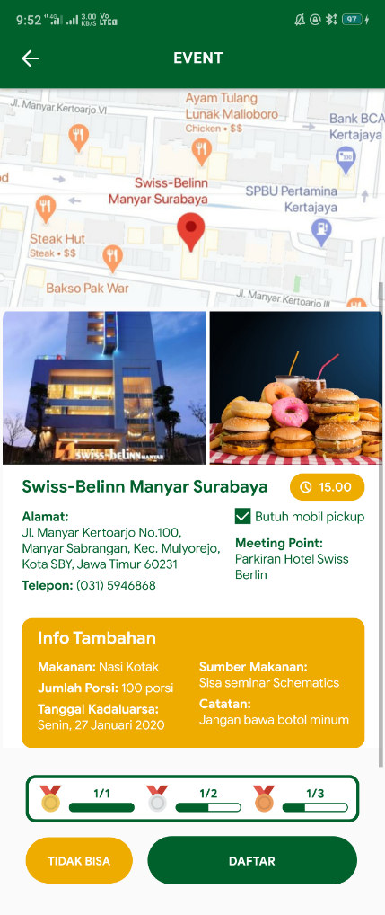

**Gambar 5.2.2.1.** *Event*

*Food Heroes Bronze*

**Gambar 5.2.2.1.** adalah laman yang memuat detail dari event *food rescue*.

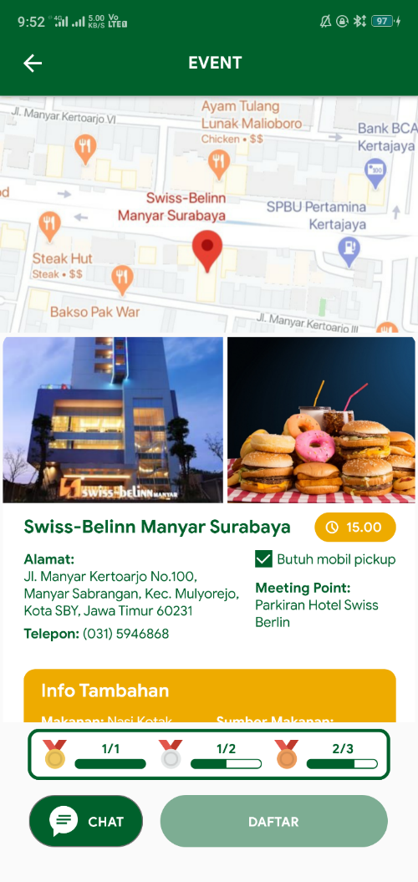

**Gambar 5.2.2.2.** *Event* *Food Heroes Bronze*

(Alur Normal)

**Gambar 5.2.2.2.** adalah laman yang memuat event *food rescue* ketika *button* daftar ditekan.

**Gambar 5.2.2.3.** *Event* *Food Heroes Bronze*

(Alur Alternatif)

*Food Heroes Bronze*

**Gambar 5.2.2.3.** adalah laman yang memuat event *food rescue* ketika *button* tidak bisa ditekan.

# Implementasi Antarmuka Fitur *Food Heroes Gold*

Implementasi pada bagian ini membahas fitur yang terdapat pada login *Food Heroes Gold*.

* + 1. ***Homepage***

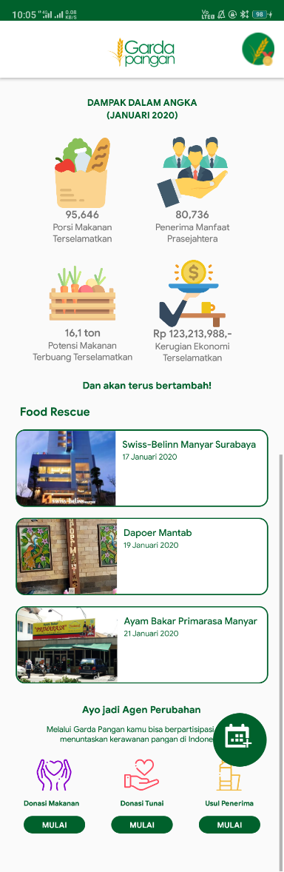

**Gambar 5.3.1.** *Homepage*

*Food Heroes Gold*

* + 1. ***Event***

**Gambar 5.3.2.1.** *Event*

*Food Heroes Gold*

**Gambar 5.3.2.1.** adalah laman yang memuat detail dari event *food rescue Gold*.

**Gambar 5.3.2.2.** *Event* *Food Heroes Gold*

(Alur Normal)

**Gambar 5.3.2.2.** adalah laman yang memuat event *food rescue Gold* ketika *button* daftar ditekan.

**Gambar 5.3.2.3.** *Event* *Food Heroes Gold*

(Alur Alternatif)

**Gambar 5.3.2.3.** adalah laman yang memuat event *food rescue Gold* ketika *button* tidak bisa ditekan.

* + 1. ***Event Report***

**Gambar 5.3.3.** *Event* *Report Food Heroes Gold*

**Gambar 5.3.3.** adalah laman berupa *form* yang digunakan untuk melaporkan *event food resque.*

* + 1. ***Request* Penjemputan**

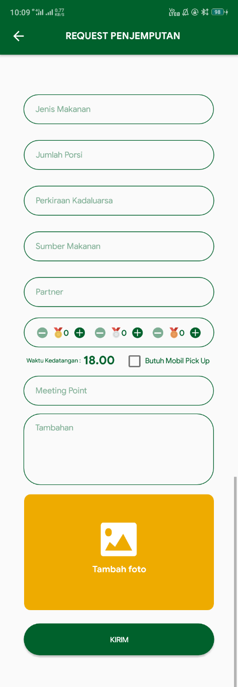

**Gambar 5.3.4.** *Request* Penjemputan *Food Heroes Gold*

*[Halaman ini sengaja dikosongkan]*

**BAB VI**

**PENGUJIAN DAN EVALUASI**

Evaluasi dilakukan bersama dengan Tim Desainer, *back-end* *programmer* dan *owner* Garda Pangan untuk melakukan *quality control* terhadap pengimplementasian. Berikut poin-poin evaluasi yang dilakukan oleh tim front-end dan tim desainer:

1. **Pemeriksaan *Wireframe***

Disini tim desainer akan memeriksa apakah implementasi yang dilakukan sudah sesuai dengan *wireframe* yang dibuat oleh desainer atau belum.

1. ***Event* *Evaluation***

Tim desainer akan mengevaluasi apakah event seperti button, animasi, *dropdown*, dan. Komponen-komponen lainnya sudah sesuai dengan konsep yang sudah dibuat.

1. ***Code* *Evaluation***

*Code Evaluation* yaitu melakukan evaluasi code yang sudah dibuat untuk mempermudah pengerjaan sisi *back-end*.

*[Halaman ini sengaja dikosongkan]*

**BAB VII KESIMPULAN DAN SARAN**

* 1. **Kesimpulan**

Kesimpulan yang didapat setelah melakukan perancangan antarmuka aplikasi pada kegiatan kerja praktek di Garda Pangan Surabaya yaitu :

* + 1. Antarmuka aplikasi yang dirancang telah sesuai dengan permintaan founder Garda Pangan.
    2. Dengan adanya aplikasi Garda Pangan, Relawan dan Admin dapat dengan mudah memonitoring dan mengelola data untuk memaksimalkan *food resque*.
  1. **Saran**

Saran untuk pengembangan antarmuka aplikasi Garda Pangan yaitu :

* + 1. Pada segi admin, perlu sebuah *view* atau halaman khusus untuk melihat detail suatu data *food heroes* ataupun *event food rescue* untuk mencegah adanya perubahan yang tidak diinginkan.
    2. Perlu diadakan analisis dan diskusi bersama dengan *owner* dan *back-end programmer* untuk memastikan dan mendapatkan kebutuhan serta solusi yang tepat.

*[Halaman ini sengaja dikosongkan]*

**DAFTAR PUSTAKA**

1. "Garda Pangan," [Online]. Available : [http://gardapangan.org/tentang-kami/](%20http://gardapangan.org/tentang-kami/) [Accessed 20 January 2020].
2. "Android," [Online]. Available : <https://en.wikipedia.org/wiki/Android_(operating_system)> [Accessed 29 February 2020].
3. "Java," [Online]. Available : <https://id.wikipedia.org/wiki/Java>. [Accessed 29 February 2020].
4. "XML," [Online]. Available : https://[id.wikipedia.org/wiki/XML](https://id.wikipedia.org/wiki/XML). [Accessed 29 February 2019].

*[Halaman ini sengaja dikosongkan]*

**BIODATA PENULIS I**

Nama : Yemima Sutanto

Tempat, Tanggal Lahir : Surabaya, 28 Maret 1999

Jenis Kelamin : Perempuan

Agama : Kristen

Status : Belum Menikah

Alamat : Jln. Ploso Timur 1/68, Surabaya

Telepon : +6281357657416

Email : [yemimasutanto28@gmail.com](mailto:yemimasutanto28@gmail.com)

PENDIDIKAN FORMAL

2017-sekarang : Mahasiswa S1 Teknik Informatika ITS 2014-2017 : SMA Katolik Frateran Surabaya

2011-2014 : SMP Katolik Angelus Custos 1 Surabaya

2005-2011 : SD Santa Lorent Surabaya

KEMAMPUAN

* *Web Programmin*g (HTML, CSS, JS)
* *UI/UX Design*
* *Mobile Programming* (Java)
* *Database Management* (Oracle, MySQL, PostgreSQL)

### *Software* Perkantoran (Ms. Office Word, Excel, Powerpoint)

* Bahasa (Indonesia, Inggris, Mandarin)

AKADEMIS

Kuliah : Departemen Teknik Informatika - ITS

Angkatan 2017

Semester : 6 (Enam)

IPK : 3.49 (Semester 5)

*[Halaman ini sengaja dikosongkan]*

**BIODATA PENULIS II**

Nama : Elkana Hans Widersen

Tempat, Tanggal Lahir : Surabaya, 20 Januari 1998 Jenis Kelamin : Laki-laki

Agama : Kristen

Status : Belum Menikah

Alamat : Jln. Merak III/P2-104 Rewwin, Waru

Telepon : +6289636693644

Email : elknhns[@gmail.com](mailto:akbarnotopb@gmail.com)

PENDIDIKAN FORMAL

2017-sekarang : Mahasiswa S1 Teknik Informatika ITS 2013-2016 : SMA Negeri 15 Surabaya

2010-2013 : SMP Kristen Petra 5 Surabaya

2004-2010 : SD Santo Yusup Tropodo

KEMAMPUAN

* *Web Programmin*g (HTML, PHP, CSS, Javascript)
* *Programming* (C, C++)
* *UI/UX Design*
* *Database Management* (Oracle, MySQL)

### *Software* Perkantoran (Ms. Office Word , Excel , Powerpoint)

* Bahasa (Indonesia, Inggris)

AKADEMIS

Kuliah : Departemen Teknik Informatika - ITS

Angkatan 2017

Semester : 6 (Enam)

IPK : 3.60 (Semester 5)

*[Halaman ini sengaja dikosongkan]*